บทที่ 5
การทดลองและผลการทดลอง

5.1 การทดลอง
ระบบจะทำการบันทึกเสียงคำสั่งทุกเสียง ด้วยความละเอียดขนาด 16 บิท และความถี่ในการสุ่ม 11025 เฮิร์ต เนื่องจากเป็นช่วงความถี่ที่เหมาะสมในการรู้จำเสียงคำสั่งของโครงงานนี้ โดยทางคณะผู้จัดทำแบ่งการทดลองเป็น 2 การทดลอง คือ
1. การทดลองเพื่อหาขนาดบล็อกที่เหมาะสมในการรู้จำเสียง ใช้ผู้ทดลอง 4 คน เป็นผู้หญิง 2 คน และผู้ชาย 2 คน โดยทดลองในห้องเงียบ โค้ดบุคได้จากการสั่งงานครั้งแรก
2. การทดลองเพื่อวิเคราะห์สภาวะแวดล้อมที่เหมาะสมกับการรู้จำเสียง ใช้ผู้ทดลองคนเดียว เป็นผู้ชาย โดยทดลองในสภาวะแวดล้อมที่ต่างกัน 4 กรณี ( โค้ดบุคได้จากการสั่งงานในห้องเงียบ ) คือ
กรณีที่ 1 ทดลองในห้องเงียบ
กรณีที่ 2 ทดลองเสียงก้อง ( Echo )
เพิ่มเสียงก้องจากการทดลองในห้องเงียบ โดยใช้โปรแกรม Sound Forge
กรณีที่ 3 ทดลองเสียงที่มีเสียงรบกวนจากสัญญาณไฟฟ้า
เพิ่มเสียงรบกวนจากการทดลองในห้องเงียบ โดยใช้โปรแกรม Sound Forge
กรณีที่ 4 ทดลองในห้องที่มีเสียงรบกวนจากห้องทำงาน

5.2 การสร้างรูปแบบอ้างอิง
ผู้ทดลองแต่ละคนทำตามขั้นตอนดังนี้
1. บันทึกเสียงคำสั่งทุกเสียง ( บันทึกครั้งแรก ) ที่ต้องการให้ระบบเรียนรู้
2. นำข้อมูลเสียงของแต่ละคำสั่งมาทำการหาพารามิเตอร์ของเสียงโดยใช้วิธีเมลฟรีเควนซี่เซปตรัมโคเอฟฟิเชี่ยน
3. นำพารามิเตอร์เสียงแต่ละคำสั่งมาหาพารามิเตอร์ที่เป็นตัวแทนของคำสั่งเพื่อสร้างรูปแบบอ้างอิงของคำสั่งนั้น โดยใช้วิธีเวคเตอร์ควอนไตเซชั่น ซึ่งจะได้เวคเตอร์ตัวแทนของคำสั่งที่ระบบสามารถรู้จำได้ของผู้ทดลองแต่ละคน เรียกว่า “โค้ดบุค”

5.3 การทดสอบ
ผู้ทดลองแต่ละคนทำตามขั้นตอนดังนี้
1. นำคำสั่งเสียงที่ต้องการทดสอบเพียง 1 คำสั่ง มาผ่านขั้นตอนเมลฟรีเควนซี่เซปตรัมโคเอฟฟิเชี่ยนจะได้พารามิเตอร์ของคำสั่งนั้น
2. นำพารามิเตอร์มาเปรียบเทียบกับโค้ดบุคของแต่ละคำสั่ง ( ของผู้ทดลองคนนั้น ) โดยใช้วิธี
ยูคลิเดียนดิสแทนซ์ ( Euclidean distance ) จะได้ค่าดิสทอชั่นของแต่ละรูปแบบอ้างอิงออกมา
ค่าดิสทอชั่นเมื่อเปรียบเทียบกับรูปแบบอ้างอิงใดมีค่าน้อยที่สุด ก็จะได้ผลว่าคำสั่งที่นำมาทดสอบตรงกับรูปแบบอ้างอิงนั้น
3. แสดงผลของคำสั่งที่นำมาทดสอบว่าเป็นคำสั่งใด
4. นำคำสั่งนั้นไปใช้ในการสั่งงานของเมาส์และคีย์บอร์ด

โดยคำสั่ง 10 คำสั่งที่ใช้ทดสอบมีดังนี้

คำสั่งที่ | คำพูด
1 | ฟังเพลง
2 | เปิดไมโครซอต์ฟเวิร์ด
3 | msn
4 | ดูหนัง
5 | เข้าเว็บไซต์
6 | เล่นเกมส์
7 | explorer
8 | ดูรูปภาพ
9 | ปิดโปรแกรม
10 | พิมพ์งาน

ตารางที่ 5.1 แสดงคำสั่ง 10 คำสั่งที่ใช้ทดสอบการรู้จำเสียงคำสั่ง

10 คำสั่งข้างต้นเป็นเพียงการยกตัวอย่างเท่านั้น ในการใช้งานจริงผู้ใช้สามารถพูดคำสั่งใดก็ได้ตามที่ผู้ใช้ต้องการ

5.4 ผลการทดสอบ
5.4.1 ผลการทดสอบการรู้จำเสียงคำสั่งเมื่อสั่งงานในห้องเงียบ ของผู้ทดลองผู้หญิงคนที่ 1

คำสั่งที่ต้องการทดสอบคำสั่งที่ | ผลการรู้จำเสียงคำสั่ง
คำสั่งที่ต้องการทดสอบคำสั่งที่ | บล็อกขนาด 256 |  | บล็อกขนาด 512 |  | บล็อกขนาด 1024
คำสั่งที่ต้องการทดสอบคำสั่งที่ | ครั้งที่ 1 | ครั้งที่ 2 | ครั้งที่ 1 | ครั้งที่ 2 | ครั้งที่ 1 | ครั้งที่ 2
1 | 1 | 1 | 1 | 1 | 1 | 1
2 | 2 | 2 | 2 | 2 | 2 | 2
3 | 3 | 3 | 3 | 3 | 3 | 3
4 | 4 | 4 | 4 | 4 | 4 | 4
5 | 2 | 5 | 2 | 5 | 2 | 5
6 | 6 | 6 | 6 | 6 | 6 | 6
7 | 7 | 7 | 7 | 7 | 7 | 7
8 | 4 | 8 | 4 | 8 | 4 | 8
9 | 9 | 9 | 9 | 9 | 9 | 9
10 | 10 | 10 | 10 | 10 | 10 | 10
เปอร์เซ็นต์  ความถูกต้อง | 80% | 100% | 80% | 100% | 80% | 100%

ตารางที่ 5.2 แสดงผลการทดสอบการรู้จำเสียงคำสั่งเมื่อสั่งงานในห้องเงียบ ของผู้ทดลองผู้หญิงคนที่ 1

5.4.2 ผลการทดสอบการรู้จำเสียงคำสั่งเมื่อสั่งงานในห้องเงียบ ของผู้ทดลองผู้หญิงคนที่ 2

คำสั่งที่ต้องการทดสอบคำสั่งที่ | ผลการรู้จำเสียงคำสั่ง
คำสั่งที่ต้องการทดสอบคำสั่งที่ | บล็อกขนาด 256 |  | บล็อกขนาด 512 |  | บล็อกขนาด 1024
คำสั่งที่ต้องการทดสอบคำสั่งที่ | ครั้งที่ 1 | ครั้งที่ 2 | ครั้งที่ 1 | ครั้งที่ 2 | ครั้งที่ 1 | ครั้งที่ 2
1 | 1 | 1 | 9 | 1 | 1 | 1
2 | 2 | 5 | 2 | 7 | 2 | 2
3 | 3 | 9 | 3 | 3 | 3 | 3
4 | 4 | 4 | 4 | 4 | 4 | 4
5 | 5 | 5 | 5 | 5 | 5 | 5
6 | 6 | 6 | 6 | 6 | 6 | 6
7 | 7 | 7 | 7 | 7 | 7 | 7
8 | 8 | 8 | 8 | 8 | 8 | 4
9 | 9 | 9 | 9 | 9 | 9 | 9
10 | 10 | 10 | 10 | 10 | 10 | 10
เปอร์เซ็นต์  ความถูกต้อง | 100% | 80% | 90% | 90% | 100% | 90%

ตารางที่ 5.3 แสดงผลการทดสอบการรู้จำเสียงคำสั่งเมื่อสั่งงานในห้องเงียบ ของผู้ทดลองผู้หญิงคนที่ 2

5.4.3 ผลการทดสอบการรู้จำเสียงคำสั่งเมื่อสั่งงานในห้องเงียบ ของผู้ทดลองผู้ชายคนที่ 1

คำสั่งที่ต้องการทดสอบคำสั่งที่ | ผลการรู้จำเสียงคำสั่ง
คำสั่งที่ต้องการทดสอบคำสั่งที่ | บล็อกขนาด 256 |  | บล็อกขนาด 512 |  | บล็อกขนาด 1024
คำสั่งที่ต้องการทดสอบคำสั่งที่ | ครั้งที่ 1 | ครั้งที่ 2 | ครั้งที่ 1 | ครั้งที่ 2 | ครั้งที่ 1 | ครั้งที่ 2
1 | 1 | 1 | 1 | 1 | 1 | 1
2 | 5 | 9 | 5 | 9 | 5 | 5
3 | 3 | 3 | 3 | 3 | 3 | 3
4 | 4 | 4 | 4 | 4 | 4 | 4
5 | 5 | 5 | 5 | 5 | 5 | 5
6 | 6 | 6 | 6 | 6 | 6 | 6
7 | 7 | 7 | 7 | 7 | 7 | 7
8 | 8 | 8 | 8 | 8 | 8 | 8
9 | 9 | 9 | 9 | 9 | 9 | 9
10 | 10 | 10 | 10 | 10 | 10 | 10
เปอร์เซ็นต์  ความถูกต้อง | 90% | 90% | 70% | 90% | 90% | 90%

ตารางที่ 5.4 แสดงผลการทดสอบการรู้จำเสียงคำสั่งเมื่อสั่งงานในห้องเงียบ ของผู้ทดลองผู้ชายคนที่ 1

5.4.4 ผลการทดสอบการรู้จำเสียงคำสั่งเมื่อสั่งงานในห้องเงียบ ของผู้ทดลองผู้ชายคนที่ 2

คำสั่งที่ต้องการทดสอบคำสั่งที่ | ผลการรู้จำเสียงคำสั่ง
คำสั่งที่ต้องการทดสอบคำสั่งที่ | บล็อกขนาด 256 |  | บล็อกขนาด 512 |  | บล็อกขนาด 1024
คำสั่งที่ต้องการทดสอบคำสั่งที่ | ครั้งที่ 1 | ครั้งที่ 2 | ครั้งที่ 1 | ครั้งที่ 2 | ครั้งที่ 1 | ครั้งที่ 2
1 | 5 | 1 | 5 | 1 | 5 | 1
2 | 8 | 2 | 2 | 5 | 2 | 2
3 | 6 | 3 | 6 | 6 | 6 | 6
4 | 8 | 2 | 4 | 4 | 4 | 4
5 | 5 | 5 | 5 | 5 | 5 | 5
6 | 6 | 6 | 6 | 6 | 6 | 6
7 | 7 | 7 | 7 | 7 | 5 | 5
8 | 5 | 5 | 5 | 5 | 5 | 5
9 | 2 | 9 | 1 | 9 | 1 | 9
10 | 10 | 10 | 1 | 10 | 10 | 10
เปอร์เซ็นต์  ความถูกต้อง | 40% | 80% | 50% | 70% | 50% | 70%

ตารางที่ 5.5 แสดงผลการทดสอบการรู้จำเสียงคำสั่งเมื่อสั่งงานในห้องเงียบ ของผู้ทดลองผู้ชายคนที่ 2

5.4.5 ผลการเปรียบเทียบเปอร์เซ็นต์ความถูกต้องของการทดสอบการรู้จำเสียงคำสั่ง เมื่อสั่งงานในห้องเงียบ
ผู้ทดลอง | เปอร์เซ็นต์ความถูกต้องเฉลี่ย
ผู้ทดลอง | บล็อกขนาด 256 | บล็อกขนาด 512 | บล็อกขนาด 1024
ผู้หญิงคนที่ 1 | 90% | 90% | 90%
ผู้หญิงคนที่ 2 | 90% | 90% | 95%
ผู้ชายคนที่ 1 | 90% | 80% | 90%
ผู้ชายคนที่ 2 | 60% | 60% | 60%
เปอร์เซ็นต์ความถูกต้องเฉลี่ยรวม | 82.5% | 80% | 83.75%
ตารางที่ 5.6 แสดงผลการเปรียบเทียบเปอร์เซ็นต์ความถูกต้องของการทดสอบการรู้จำเสียงคำสั่ง
เมื่อสั่งงานในห้องเงียบ
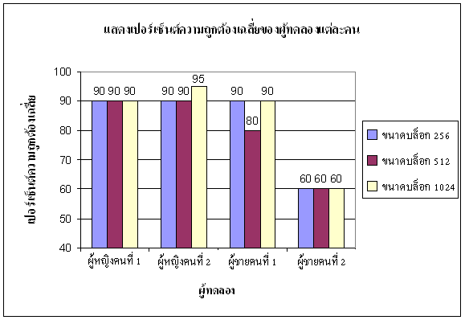
รูปที่ 5.1 กราฟแสดงเปอร์เซ็นต์ความถูกต้องเฉลี่ยของผู้ทดลองแต่ละคน เมื่อสั่งงานในห้องเงียบ

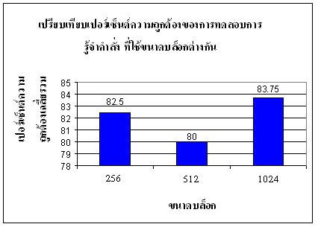

รูปที่ 5.2 กราฟแสดงผลการเปรียบเทียบเปอร์เซ็นต์ความถูกต้องของการทดสอบการรู้จำเสียงคำสั่ง
82.5%
ที่ใช้ขนาดบล็อกต่างกัน เมื่อสั่งงานในห้องเงียบ

5.4.6 ผลการทดสอบการรู้จำเสียงคำสั่งเมื่อสั่งงานในสภาวะแวดล้อมที่ต่างกัน ของผู้ทดลองผู้ชายคนที่ 1 โดยใช้บล็อกขนาด 1024

คำสั่งที่ต้องการทดสอบคำสั่งที่ | ผลการรู้จำเสียงคำสั่ง
คำสั่งที่ต้องการทดสอบคำสั่งที่ | ในห้องเงียบ | มีเสียงก้อง | มีเสียงรบกวนจากสัญญาณไฟฟ้า | ห้องที่มีเสียงรบกวน
1 | 1 | 1 | 3 | 1
2 | 5 | 5 | 5 | 2
3 | 3 | 3 | 3 | 1
4 | 4 | 4 | 4 | 4
5 | 5 | 5 | 5 | 2
6 | 6 | 6 | 3 | 2
7 | 7 | 7 | 7 | 2
8 | 8 | 8 | 8 | 8
9 | 9 | 9 | 9 | 2
10 | 10 | 10 | 10 | 10
เปอร์เซ็นต์ความถูกต้อง | 90% | 90% | 70% | 50%

ตารางที่ 5.7 แสดงผลการทดสอบการรู้จำเสียงคำสั่งเมื่อสั่งงานในสภาวะแวดล้อมที่ต่างกัน
ของผู้ทดลองผู้ชายคนที่ 1 โดยใช้บล็อกขนาด 1024

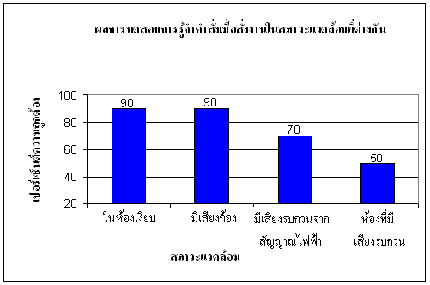
รูปที่ 5.3 กราฟแสดงผลการทดสอบการรู้จำเสียงคำสั่งเมื่อสั่งงานในสภาวะแวดล้อมที่ต่างกัน
โดยใช้บล็อกขนาด 1024

